THE Y’S MEN’S CLUB OF
KANAZAWA-SAIGAWA
CHARTERED IN JUNE 12, 1993
AFFILIATED WITH THE INTERNATIONAL ASSOCIATION OF
Y’S MEN’S CLUBS
THE SERVICE CLUB OF THE YMCA
KANAZAWA YMCA：44-1, SATOMICHO, KANAZAWA, JAPAN 920-0998
http://www.ys-chubu.jp/saigaways/

国際会長主題 「私たちの未来は、今日から始まる」“Our Future Begins Today”
アジア地域会長主題 「ワイズ運動を尊重しよう」“Respect Y’s Movement”
西日本区理事主題 「ワイズ魂で 更なるワイズの活性化を！」
“Energizing Y's Men's Clubs with the Y's spirit !”
中部部長主題 「出会い、ふれあい、響きあい、前へ進もう」
金沢犀川ｸﾗﾌﾞ会長主題 「平和を実現しよう！」“Let’s be the peacemakers!”
会長：平口哲夫，副会長・書記：北 肇夫，直前会長・会計：澤瀬 諭

今月の聖句： 真実を語る唇はいつまでも確かなもの。うそをつく舌は一瞬。悪を耕す者の心には裏切りがある。平和を勧める人の心には喜びがある。 箴言１２章19節～20節

２０１７年２月強調月間
TOF, CS, FF, STEP for All
多くの方々がそれぞれの献金に参加することができるよう、それぞれの献金の意義を確かめ合いましょう。その心遣いと思いが社会を変える一歩に繋がります。献金にご協力ください。先人が歩んだ道を私たちワイズメンが次世代へ橋渡し。 福島貴志地域奉仕・環境事業主任（熊本スピリットクラブ）

☆☆☆２月新春特別案内☆☆☆  日 時：2月11日(土・祝)～12日(日)、初日ﾁｪｯｸｲﾝ 15:00から、開会17:00、会食18:30開始。翌日、朝食後は自由、ﾁｪｯｸｱｳﾄ10:00までに。  会 場：一軒宿の赤穂谷温泉(小松市中海町)  会 費：15,000円(食費・宿泊費)  準 備：竹中ﾜｲｽﾞ  ＊＊＊初日プログラム＊＊＊  司 会 ：澤瀬ﾜｲｽﾞ  開会・点鐘 ：平口会長  ワイズソング ：一同  今月の聖句 ：司会者  ゲスト紹介 ：司会者  今月のハッピーバスデイ ：平口会長  三谷ﾜｲｽﾞ(25日)・ﾒﾈｯﾄ(14日)  卓 話 ：「秋のカナダ旅行の体験談」平口会長  事業委員会報告 ：各委員  ニコニコタイム ：澤瀬ﾜｲｽﾞ  閉会点鐘 ：平口会長  ―― 会 食 ――  食前の感謝 ：竹中ﾜｲｽﾞ  ＊例会に使用済み切手、ｱﾙﾐ缶、ｳｴｽ用布製品をご持参下さい。 | ☆☆☆１月例会報告☆☆☆  [第一例会] 1月26日(木)19：00～21：00、金沢都ﾎﾃﾙ、卓話「禁煙運動について」福田太睦(NPO禁煙ねｯﾄ石川 副理事長・禁煙支援士)、参加者：北・澤瀬・竹中・平口・三谷。  [第二例会]1月12日(木)19:00～21:00、竹中ﾁｬﾍﾟﾙ、参加者：北・澤瀬・竹中・平口。
 | 第2回東西日本区交流会：2月4～5日、東山荘にて、平口会長参加予定。次期会長主査研修会：3月18日(土)～19日(日)、大阪ｺﾛﾅﾎﾃﾙ、北次期会長参加予定。
 | 今月の聖句について 真実を語る人の言葉は、真実を語るかぎりにおいて、いつまでも確かであるが、うそをつくのは一瞬にして行われ、そのうそは、やがてばれてしまう。だから、知恵ある者は、うそをつくことのないように気をつけて語らなければならない。悪の策略をめぐらす人の心には常に裏切りが潜んでいる。しかし、平和を勧める人の心には、常に喜びが伴っている。 （平口）
３月の当番 司会：竹中、準備：北
《 金沢YMCAのﾎｰﾑﾍﾟｰｼﾞ 》
http://www.ys-chubu.jp/kanazawaymca/

当クラブ | 1月出席者 | 1月出席率(正会員) | ＢＦポイント | ニコニコタイム
正会員 4名  広義会員 0名  功労会員 1名 | 正会員 4名  功労会員 1名  メネット 0名  ビジター 0名  ゲスト 1名 | 4÷4✕100  メーキャップ 0名 | 前月繰越切手 3,496g  1月分切手 5g  今年度累計 g  切手 3,501g  現金 円 | 前月累計 71,003円  1月 3,800円
合計 5名 | 6名 | 100％ |  | 累計74,803円

◆ 1月第一例会参加記 ◆
北 肇夫
1月26日(日)19:00より金沢都ﾎﾃﾙ行われた1月第一例会は、卓話者に福田太睦(ふくだ たむつ)氏を迎えて「禁煙運動について」との演題でお話しをしていただき、熱弁に時間の経つのを忘れるほどだった。
はじめに澤瀬ﾜｲｽﾞから福田氏との出会いの思い出やﾌﾟﾛﾌｨｰﾙの紹介があり、禁煙運動以外にも多彩な経歴や肩書の持ち主であることが分かった。
福田氏は、日ごろ、社会への恩返しをしたいと思っていたが、南ヶ丘病院の事務長に就任した際、病院内での喫煙の実態に驚いたことが禁煙運動に取り組むきっかけとなったという。院内喫煙の禁止を手始めに知人のﾀｸｼｰ会社、金沢を代表するﾎﾃﾙでの喫煙対策、さらには金沢での日本禁煙科学会学術総会の開催など、幅広く取り組んでこられた。また、各界名士の「禁煙ｱﾋﾟｰﾙの色紙」や、学童を対象にした「禁煙運動ﾎﾟｽﾀｰのｺﾝｸｰﾙ開催」などの紹介もあった。
今では「禁煙」が大勢を占める時世ではあるが、福田氏の苦労話に大いに共感した。
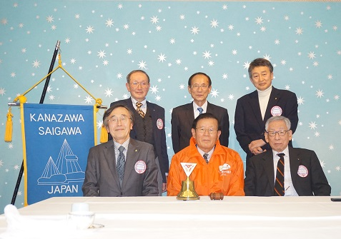

◆ ながまちふれあいﾌｪｽﾃｨﾊﾞﾙ2017報告 ◆
Yｻ・ﾕｰｽ事業委員長 澤瀬 諭
平成28年11月20日(日)金沢市青少年団体連絡協議会主催の“ながまちふれあいﾌｪｽﾃｨﾊﾞﾙ2016”が「楽しい! 美味しい! がいっぱい! ながまちﾌｪｽﾀ」のﾃｰﾏで開催された。
金沢YMCAも例年通りﾊﾟﾈﾙ展示とﾊﾟｿｺﾝによる活動を市民に紹介した。会場には山野義之金沢市長や青団連の正木明会長も訪れ、活動状況を説明させていただいた。
天候にも恵まれ、多くの来場者にｱﾋﾟｰﾙできたと思う。
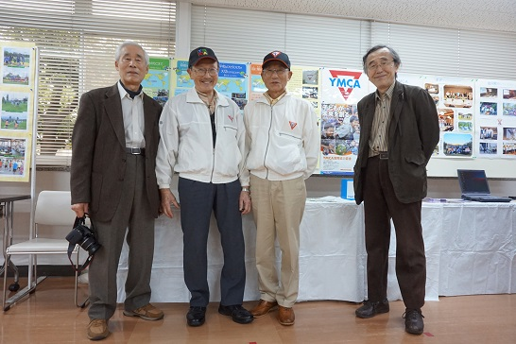
- 次期クラブ役員について ◆
会長 平口 哲夫
金沢犀川ｸﾗﾌﾞの次期(2017年7月～2018年6月)役員については、去る1月12日開催の第二例会において下記ごとく決定しました。
次期会長、EMC事業委員長、地域奉仕・環境事業委員長/北 肇夫。副会長、会計、Yｻ・ﾕｰｽ事業委員長/澤瀬 諭。直前会長、書記、広報事業委員長、ﾒｰﾙ委員/平口哲夫。交流事業委員長/竹中丈晴。
現会員5名のうち役員担当義務のある正会員は4名ですので、各自の事情に配慮し、またそれぞれの得意とするところを活かして、役員は固定化しておりますが、会長・副会長については3名の間で順番に交代しております。中部8ｸﾗﾌﾞの中では、ついに会員平均年齢が一番高くなってしまいましたが、基本的な活動はなんとかこなし、会員増強に繋げたいものです。
なお、功労会員の三谷信三ﾜｲｽﾞには、第一例会の会食の際に食前の感謝をしていただくなど、ｸﾘｽﾁｬﾝ会員としての長年のご経験を活かし、ご無理のない範囲で引き続きご貢献いただきたいと存じます。
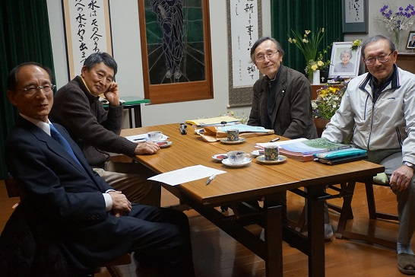
（2017年1月第二例会，竹中ﾁｬﾍﾟﾙにて）

- ロシア・バルト海クルーズ体験記(2) ◆
平口 哲夫
2015年8月22日(土)現地時間8:30、ﾄﾞｲﾂのﾊﾝﾌﾞﾙｸを専用ﾊﾞｽで出発。1時間ほどで、ﾊﾞﾙﾄ海に面する都市ﾘｭｰﾍﾞｯｸに到着。かつてﾊﾝｻﾞ同盟の盟主として栄えたﾘｭｰﾍﾞｯｸ市内の世界遺産観光をしました。下掲の写真は15世紀に建造されたﾎﾙｽﾃﾝ門の前で撮ったもの。
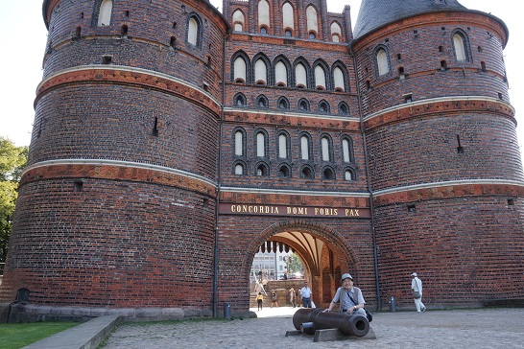
観光後、約76㎞離れたｷｰﾙ港に向かい、ｸﾙｰｽﾞ船“MSCｵｰｹｽﾄﾗ”に乗船。現地時間19:00にｽｳｴｰﾃﾞﾝのｽﾄｯｸﾎﾙﾑへ向け出港。 （つづく）

